МИНОБРНАУКИ РОССИИ
Санкт-Петербургский государственный
электротехнический университет
«ЛЭТИ» им. В.И. Ульянова (Ленина)
Кафедра МО ЭВМ

отчет
по лабораторной работе №2
по дисциплине «Компьютерная графика»
Тема: Тесты отсечения, прозрачности, смешения цветов в OpenGL

Студент гр. 6381 |  | Поляков Н. С.
Студентка гр. 6381 |  | Степанова С. И.
Преподаватель |  | Герасимова Т. В.

Санкт-Петербург
2019
Цель работы
Разработать программу реализующую представление тестов отсечения (glScissor), прозрачности (glAlphaFunc), смешения цветов (glBlendFunc) в библиотеке OpenGL на базе разработанных в предыдущей работе примитивов.

Основные теоретические положения
Управление режимами работы в OpenGL осуществляется при помощи двух команд - glEnable и glDisable, одна из которых включает, а вторая выключает некоторый режим.
void glEnable(GLenum cap);
void glDisable(GLenum cap);
Обе команды имеют один аргумент – сар, который может принимать значения, определяющие тот или иной режим, например, GL_ALPHA_TEST, GL_BLEND, GL_SCISSOR_TEST и многие другие.

Тест отсечения:
Режим GL_SCISSOR_TEST разрешает отсечение тех фрагментов объекта, которые находятся вне прямоугольника "вырезки".
Прямоугольник "вырезки" определяется функцией glScissor:
void glScissor( GLint x, GLint y, GLsizei width, GLsizei height );
где параметры
- x, y определяют координаты левого нижнего угла прямоугольника «вырезки», исходное значение - (0,0).
- width, height - ширина и высота прямоугольника «вырезки».

Тест прозрачности:
Режим GL_ALPHA_TEST задает тестирование по цветовому параметру альфа. Функция glAlphaFunc устанавливает функцию тестирования параметра альфа.
void glAlphaFunc( GLenum func, GLclampf ref );
где параметр – func может принимать следующие значения:
GL_NEVER – никогда не пропускает;
GL_LESS – пропускает, если входное значение альфа меньше, чем значение ref;
GL_EQUAL – пропускает, если входное значение альфа равно значению ref;
GL_LEQUAL – пропускает, если входное значение альфа меньше или равно значения ref;
GL_GREATER – пропускает, если входное значение альфа больше, чем значение ref;
GL_NOTEQUAL – пропускает, если входное значение альфа не равно значению ref;
GL_GEQUAL – пропускает, если входное значение альфа больше или равно значения ref;
GL_ALWAYS – всегда пропускается, по умолчанию;
а параметр ref – определяет значение, с которым сравнивается входное значение альфа. Он может принимать значение от 0 до 1, причем 0 представляет наименьшее возможное значение альфа, а 1 – наибольшее. По умолчанию ref равен 0.

Тест смешения цветов:
Режим GL_BLEND разрешает смешивание поступающих значений цветов RGBA со значениями, находящимися в буфере цветов. Функция glBlendFunc устанавливает пиксельную арифметику.
void glBlendFunc( GLenum sfactor, GLenum dfactor );
где параметры
- sfactor устанавливает способ вычисления входящих факторов смешения RGBA. Может принимать одно из следующих значений – GL_ZERO, GL_ONE, GL_DST_COLOR, GL_ONE_MINUS_DST_COLOR, GL_SRC_ALPHA, GL_ONE_MINUS_SRC_ALPHA, GL_DST_ALPHA, GL_ONE_MINUS_DST_ALPHA и GL_SRC_ALPHA_SATURATE.

- dfactor устанавливает способ вычисления факторов смешения RGBA, уже находящихся в буфере кадра. Может принимать одно из следующих значений – GL_ZERO, GL_ONE, GL_SRC_COLOR, GL_ONE_MINUS_SRC_COLOR, GL_SRC_ALPHA, GL_ONE_MINUS_SRC_ALPHA, GL_DST_ALPHA и GL_ONE_MINUS_DST_ALPHA.

Ход работы
Программа была разработана с помощью языка программирования Python и пакета PyOpenGL. Для реализации пользовательского интерфейса была использована библиотека PyQt5.

Тестирование
Результаты работы программы для трёх тестов с различными параметрами представлены ниже.
- Тест отсечения:
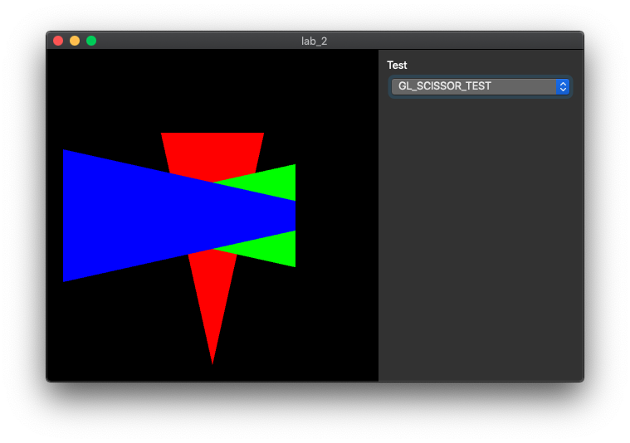
- Тест прозрачности:
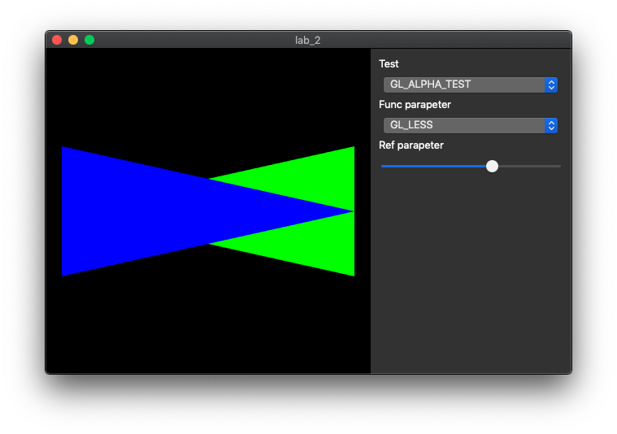
- Тест смешения цветов:
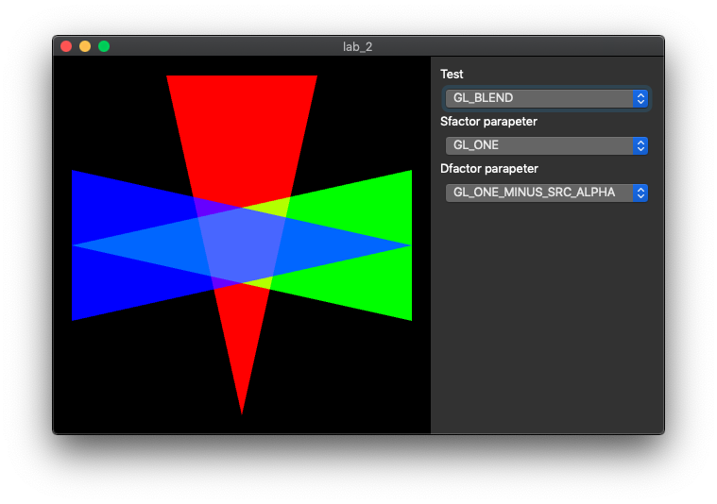
Тестирование показало корректность работы программы.

Вывод
В ходе выполнения данной лабораторной работы была разработана программа, реализующая представление тестов смешивания цветов, прозрачности и отсечения для графических примитивов OpenGL, разработанных в лабораторной работе №1. Тестирование показало, что программа работает корректно. При выполнении работы были приобретены навыки работы с графической библиотекой OpenGL.

